小学数学西南师大课标版一年级下册
第九单元《总复习》第6课时活动设计
科目版本 | 小学数学 西南师大版 一年级下册
章 节 | 第九单元
课 名 | 总复习 第6课时
学习目标 | 1．能独立观察图形或物体的特征，用多种标准进行分类。  2．在比较和分类的活动中，体会活动结果在同一标准下的一致性。  3．通过具体、有趣的情境，激发参与统计活动的兴趣，培养初步的统计意识。  4．学会统计分类，能根据提供的信息填写简单的统计表。  5．学会用统计表解决生活中简单的实际问题，从中获得初步的数学活动经验，体会数学的应用价值。
具体环节设计
教学环节 | 内 容
1. 教师上课
1.1情景导入 | 1．引导看本单元的知识结构。  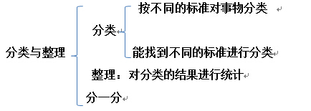
1.2知识复习 | 1.方法的梳理。  （1）提问：在把一些信息进行分类的时候我们要注意些什么？（学生回答略）  （2）怎样统计才能不重复、不遗漏呢？（如按顺序数、数时作标记等）  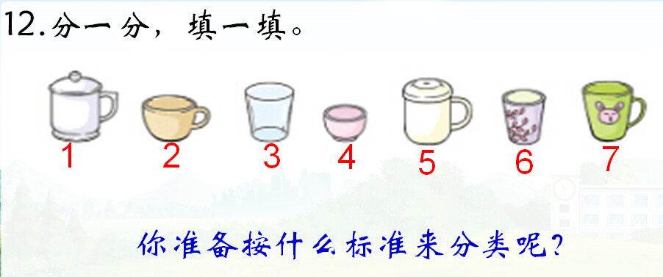  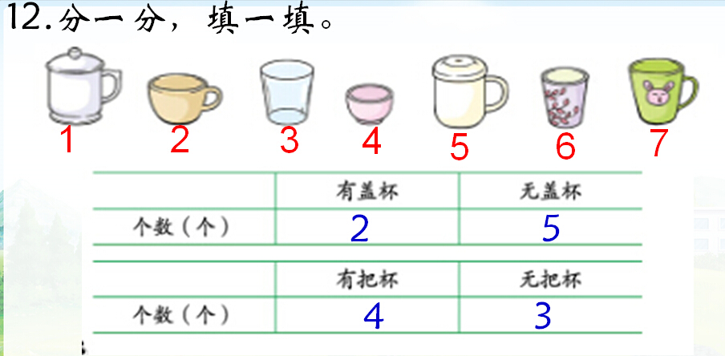
2. 学生自学
2.1跟我学 | 视频部分。  义务教育教科书《数学》(西南师大版)  总复习----- 分类与整理  一年级下册  学习目标：  1．能独立观察图形或物体的特征，用多种标准进行分类。  2．在比较和分类的活动中，体会活动结果在同一标准下的一致性。  3．通过具体、有趣的情境，激发参与统计活动的兴趣，培养初步的统计意识。  4．学会统计分类，能根据提供的信息填写简单的统计表。  5．学会用统计表解决生活中简单的实际问题，从中获得初步的数学活动经验，体会数学的应用价值。

